Login mit Passwort durchführen
Schaltfläche <StarBoard Software> doppelklicken
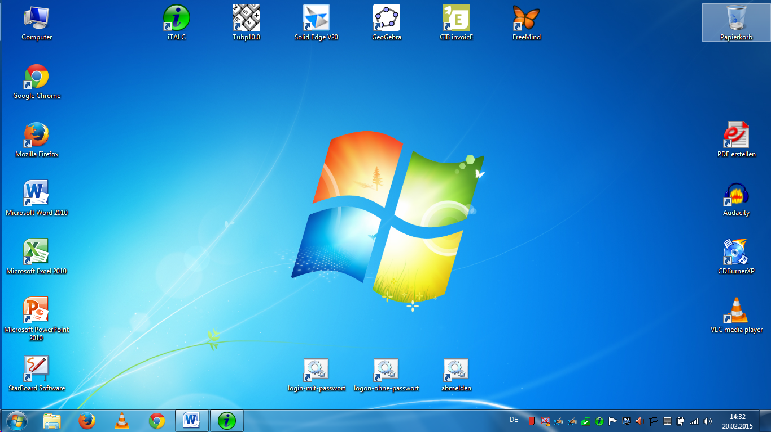
Kalibrieren anklicken
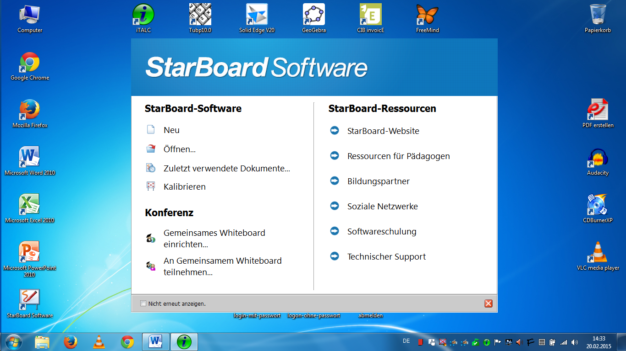
Am Board erscheinen 9 Punkte. Nacheinander genau anklicken (oder Finger/Stift ansetzen und genau bis zum Punkt hinfahren).
Mit OK abschließen Dann kann mit der Software gearbeitet werden.
Wenn während der Arbeit am Board die Kalibrierung vorgenommen werden muss, geht man so vor.
Klickfolge: Einstellungen StarBoard Kalibrieren
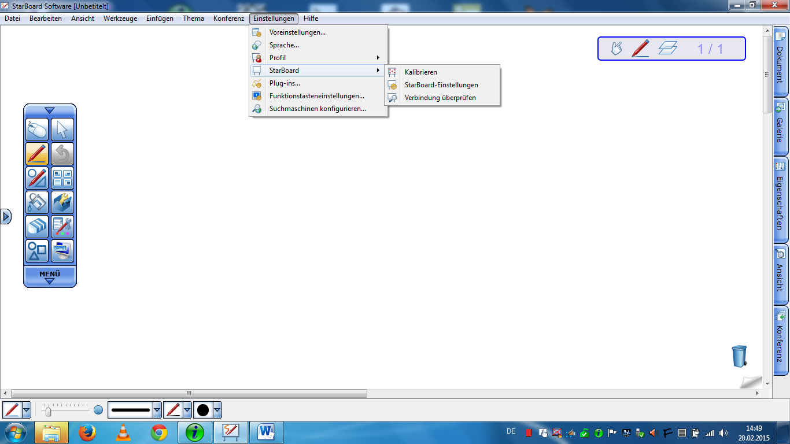

Viel Spaß bei der Arbeit mit dem StarBoard und der zugehörigen Software. Sie kann auch auf einem Gerät zu Hause installiert werden, damit man dort Unterricht vorbereiten kann. Es ist nicht erforderlich, dass der PC / das Notebook an einem Board angeschlossen ist.
Mit kollegialen Grüßen
Sepp www.mib-kelheim.de

